План застройки
Компетенции КВАНТОВЫЕ ТЕХНОЛОГИИ

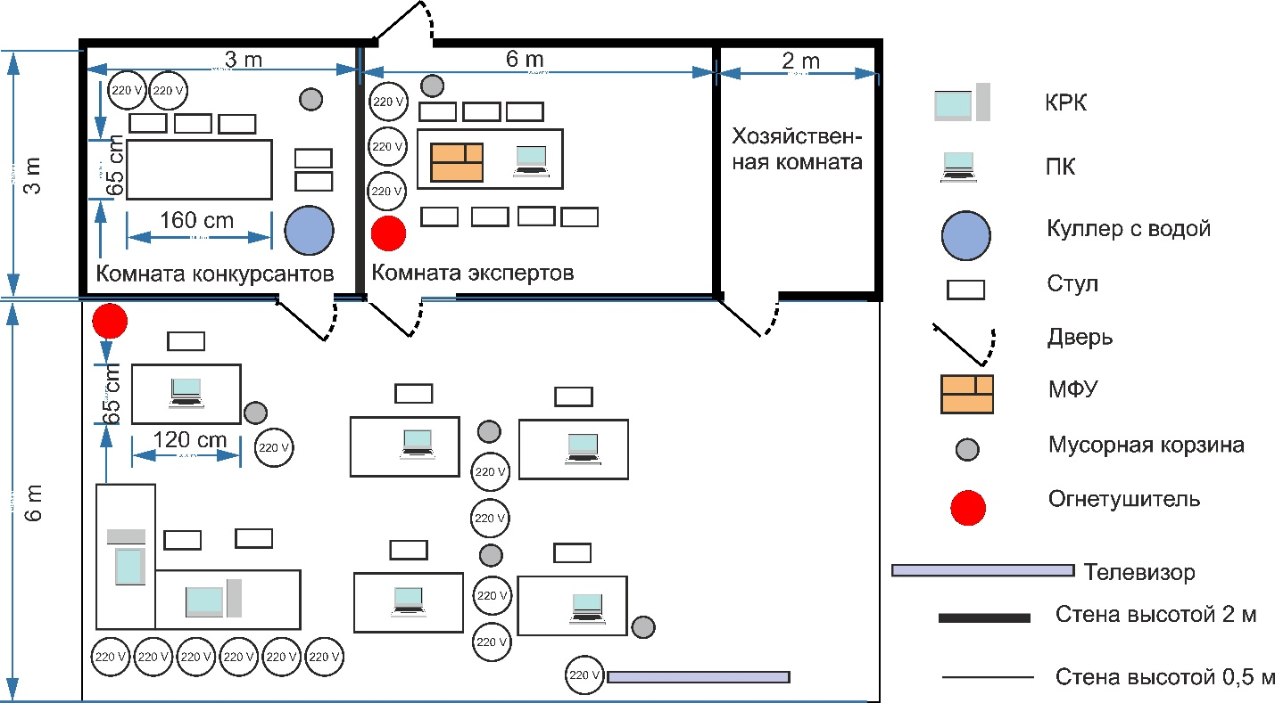
План застройки может иметь иную планировку, утвержденную главным экспертом площадки.
При выполнении конкурсного задания площадь рабочей зоны должена быть не менее 66 м².
Комната участников, комната экспертов, главного эксперта могут находиться в другом помещении, за пределами конкурсной площадки в шаговой доступности. Зона работы главного эксперта может размещаться как в отдельном помещении, так и в комнате экспертов.

